Приложение №1

Перечень трубопроводов
Наименование трубопровода | Ду трубопровода, мм | L трубопровода,  м | Вид работ | Схема трубопровода
ФНД КСУ - точка врезки ФНД СФУ | 219 | 350 | Монтаж греющего кабеля | Приложение №2
ДЕ-4 – вход НГС | 73 | 50 | Монтаж греющего кабеля | Приложение №3
Скв. 406,408,56,52,519,521,103,798,415,427 | 114 | 100 | Монтаж греющего кабеля | Приложение №4

Приложение №2

Схема трубопровода ФНД КСУ – точка врезки ФНД СФУ

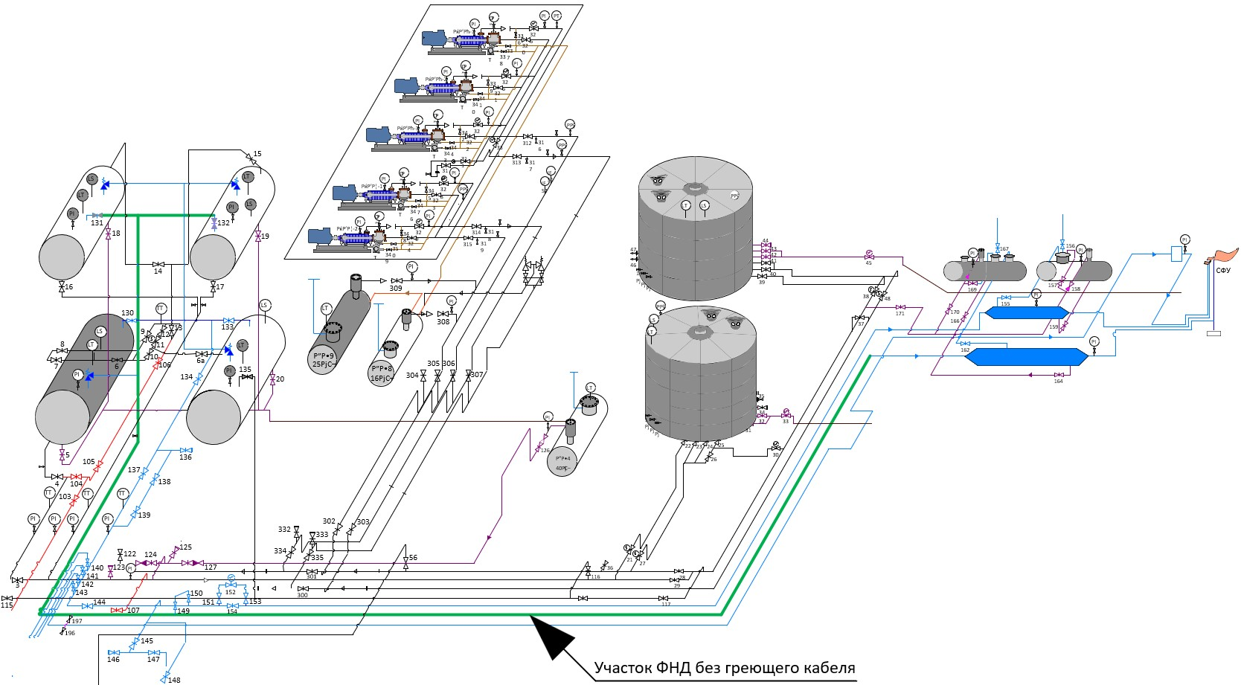

Приложение №3

Схема трубопровода ДЕ-4 – вход НГС

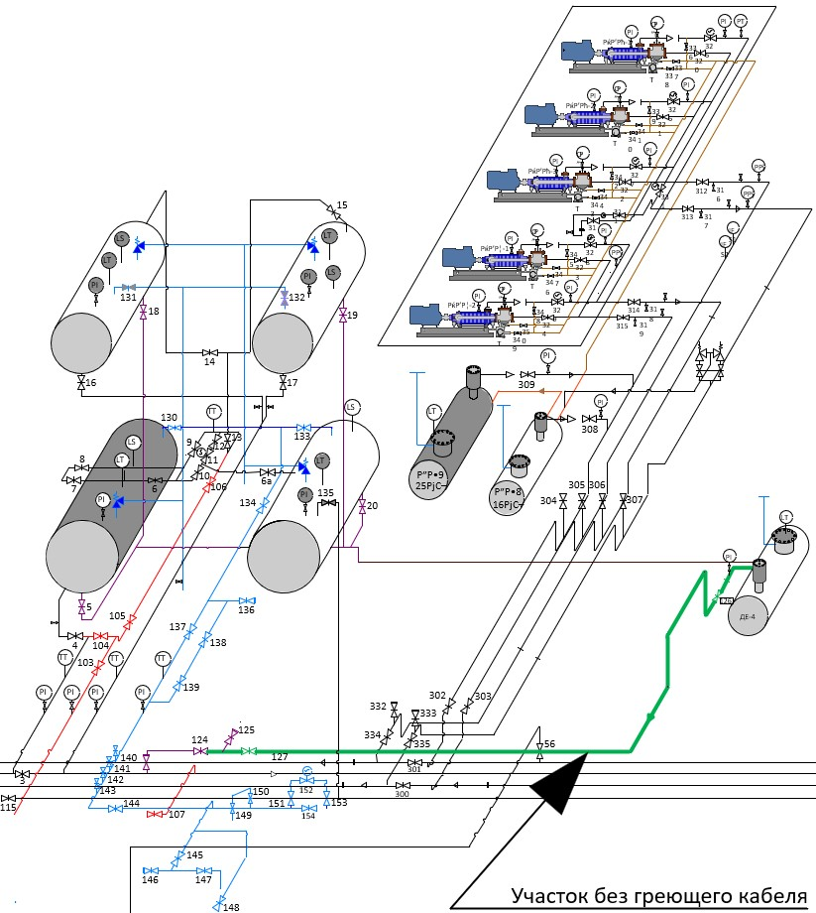
Приложение №4

Схема трубопроводов фонтанной арматуры скважин

Участок без греющего кабеля

